Условие: необходимо создать мультиплатформенную игру Packman.

Основной класс в игре – Game. Собирает информацию о всех остальных классах, выполняет функцию запуска.

Стены в игре созданы в классе Level на основе нарисованной заранее карты. Карта получилась с большим количеством ходов, лазеек.

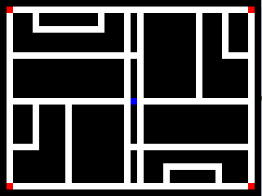

Игра отлавливает позиции стен, игрока и врагов автоматически, ориентируясь на код цвета карты. Черный – стена. Синий – позиция игрока. Красный – позиции на которых стоят враги. Белый – проходы, заполненные яблоками.

Класс игрок – по факту и есть наш пакман. В нем прописана возможность его передвижения относительно стен, поедание яблок, и пересечение с текстурами врагов, ведущее к концу игры. Перемещение происходит в результате нажатия на клавиши стрелок. Работает одновременное нажатие на две клавиши, т.е. если игрок движется прямо и ему нужно повернуть налево, нажатие клавиш «прямо» и «налево» одновременно позволит игроку дойти до угла и повернуть за него.

Самый обьемный и логически сложный класс – Enemy. В нем прописано поведение врагов. У врагов есть 3 режима.

Первый – обычное движение, когда ничего не происходит. У врагов в этом режиме низкая скорость, они не ищут проходы между стенками.

Чтоб они их искали – введен режим 2 – поиск. Враги переходят в него по истечению определенного времени, либо если когда то видели игрока и пытаются его найти. В этом режиме скорость немного возрастает, враги ищут переходы и лазейки, стараясь поближе подобраться к персонажу. Стоит отметить, что этот режим работает в том случае, если враг не видит напрямую игрока, т.е. между ним и игроком нет стен.

Третий режим – режим преследования. Враг напрямую видит игрока, скорость равна скорости игрока. Если теряет из вида, включается второй режим, поиска.

Диаграмма классов игры выглядит следующим образом:

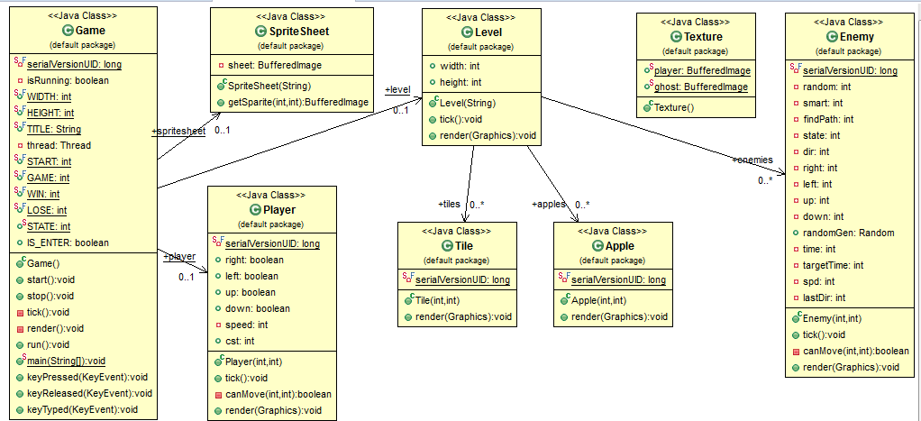

Диаграмма последовательности

